Routing Protocols
Es el proceso de encaminamiento. El proceso de ruteo ocurre en la capa 3 (capa de red) del modelo OSI.
El router para enviar los datagramas al siguiente salto o hop realiza dos funciones básicas:
- Determinar el mejor camino a destino: Esta tarea consiste en revisar todos los caminos disponibles a la red destino y elegir el camino mas optimo.
  - Para determinar el mejor camino, se fija en la topología de la red, información que tiene almacenada en una tabla local llamada tabla de ruteo. Se fija la network destination que tenga mayor bits de coincidencia (si tiene algún bit que no va, no sirve; si no puedo usar ninguna uso la 0.0.0.0 pero es la mas larga). También se fija en la métrica (cuanto menor es el numero, mas confiable es la interface), sirve para desempatar la network destination.
- Conmutar el datagrama: Consiste en cambiar la dirección destino física de la trama, por la del próximo salto.
  - En caso de que el router se encuentre en la red destino, pregunta mediante un ARP quien es la dirección destino, la estación responde. Encapsula el datagrama en una trama Ethernet con la dirección MAC que le acabaron de dar y entrega el datagrama.

Objetivos de un RP
Los objetivos de diseño de un protocolo de ruteo son:

Flexible
Rápida adaptación a los cambios en la topología de la red.
Cuando una red deja de estar disponible, el protocolo debe detectarlo y determinar el próximo mejor camino hacia esa red. Cuando la red vuelve a estar disponible, debe actualizar su tabla para reflejar el cambio.
Un protocolo flexible puede adaptarse a cambios en las variables de red, tales como ancho de banda y retardo.

Optimo
La optimalidad de un protocolo consiste en la habilidad para elegir la mejor ruta. Está directamente relacionada con la métrica que utiliza para calificar sus rutas.
Un protocolo puede utilizar solo el número de saltos como métrica, mientras otro puede utilizar una combinación de estos y el retardo de la red.

Rápida convergencia
Convergencia: La convergencia se refiere al tiempo que tardan todos los routers de la red en actualizarse en relación con los cambios que se han sufrido en la topología de la red.
La convergencia ocurre cuando todos los routers dentro de una red poseen tablas de ruteo consistentes. Cuando ocurre un evento, todos los routers deben re-calcular las rutas óptimas. En ese momento existen inconsistencias en las tablas de ruteo y pueden producirse “routing loops”.

Robustez
Un protocolo robusto es aquel que mantiene su correcto funcionamiento aun en condiciones inusuales o impredecibles:
- Alta utilización de los vínculos.
- Falla de hardware.
- Configuraciones incorrectas.

Simplicidad
La simplicidad de un protocolo se refiere a la habilidad de operar eficientemente. Se busca que consuma la menor cantidad de recursos posibles al router.
Los protocolos obtienen y almacenan información de rutas. De esta manera compiten por los recursos físicos y limitados de un router. Un protocolo simple debe operar con el mínimo impacto (overhead).

Clasificación
- Estáticos / Dinámicos: Dependiendo si conoce como llegar a un destino solo o si hay que especificarlo.
- Single-Path / Multi-Path: Característica de los dinámicos.
  - Un protocolo de ruteo es Single-Path si ante dos caminos posibles para alcanzar una red destino, siempre va a elegir uno (solo define una ruta para comunicar un nodo origen con un nodo destino).
  - Un camino Multi-Path va a identificar estos dos caminos posibles, y es capaz de hacer balanceo de carga.
- Flat / Hierarchical:
  - Un ruteo plano hace referencia a que todos los nodos se encuentran en el mismo nivel de jerarquía y todos intercambian información de enrutamiento. Tiene problemas para escalar el proceso de ruteo.
  - Un ruteo jerárquico establece grupos jerárquicos al rededor del backbone. Designa grupos lógicos llamados dominios, sistemas autónomos o áreas. Algunos enrutadores pueden comunicarse entre dominios y otros solo con su dominio. Permite escalar.
- Interior / Exterior.
  - Un protocolo interior es aquel que corre dentro de mi red, bajo routers de mi administración y es el que utilizo para interconectar diferentes routers.
  - El protocolo exterior es un protocolo de ruteo diseñado para que dos entidades o compañías se comuniquen entre si. El mas conocido es el RGP.
- Distance Vector / Link State: Son dos formas de calcular la mejor ruta.
  - Link state: intercambio de información de costos de enlace con todos los routers. Tiene la configuración completa de la red. Ej OSPF.
  - Distance vector: Intercambio de información con los vecinos. Los nodos mantienen un vector por enlace para cada red conectada directamente. Ej RIP.
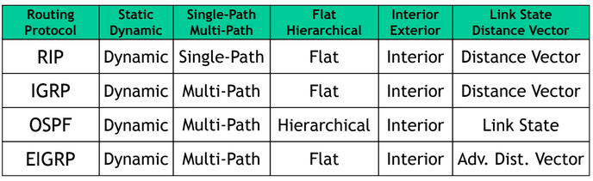
RIP
- Distance-vector, interior gateway protocol.
  - Con “split horizon” y “poison inverse”.
- Optimiza la métrica.
  - Utiliza como métrica el hop count (máximo 15 hops, tamaño de red limitado).
- Encapsulamiento en datagramas UDP.
  - Puerto 520.
  - Entrega “no confiable”.

Funcionamiento
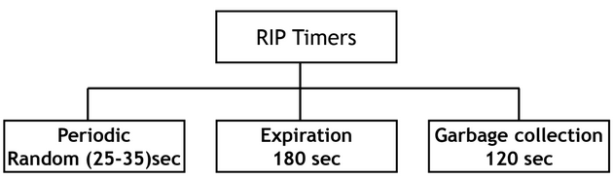
- Cada 30 segundos, enviá la tabla de ruteo completa a sus vecinos.
- Si una ruta no es actualizada en 3 minutos, su métrica es seteada a infinito (es decir, inactiva), y se informa a los vecinos.
- El borrado de una ruta de la tabla de ruteo, se demora 2 minutos.

Inicialización: Enviá un request a todos los vecinos (broadcast) solicitando sus tablas de ruteo completas. No realiza Neighbor Discovery, enviá broadcasts y no recibe confirmación.
Confiabilidad: Se basa en la retransmisión periódica de toda la información
Subredes (versión 2): Incluye información de subred en la tabla de ruteo y la informa en las actualizaciones a sus vecinos.
Seguridad (versión 2): Password opcional de 16 bytes (cleartext). Evita la existencia de black-holes (routers que informan todas las redes con métrica 0). Es fácil de quebrar.

OSPF
Open (no propietario) Shortest Path First.
- Protocolo interior recomendado para TCP/IP.
  - Link state, utiliza el algoritmo de Dijkstra (arma un grafo de la red formando la topología).
- Ventajas
  - Converge más rápido que RIP.
  - Intercambia menos información que RIP, solo intercambia información cuando hay cambios en la topología.
- Corre directamente sobre IP (no UDP/TCP) protocolo número 89.

Métrica optimizada: Utiliza para el calculo de la métrica hop count, delay, throughput, etc.
Balanceo de carga: Cuando existen dos rutas con la misma métrica, puede enviar trafico por ambas rutas.
Confiabilidad: Realiza flooding, con confirmación de los vecinos. Checksum de los mensajes.
Subnets: Diseñado para trabajar con VLSM y CIDR.
Seguridad: Contraseña simple cleartext. MD5 – preshared key.

Areas
RIP es un sistema plano que podía tener hasta 15 saltos.
En el caso de OSPF se pueden configurar áreas. En cada área los routers corren una misma instancia de OSPF e intercambian información de topología entre ellos. Luego hay un router designado que es el que se va a conectar con lo que se conoce como área de backbone y ahí si se va a consolidar la información de topología que después se va a distribuir a los vecinos.
Fuera de un área, su topología y detalle no son visibles. Las rutas entre las diferentes áreas circulan siempre por el backbone, por lo tanto todas las áreas deben conectar con el backbone.
Posee una jerarquía de 2 niveles. Permite mantener pequeñas las bases de SPF.
Cada área corre una copia de Link-State protocol.
Los routers de borde realizan sumarización de rutas e intercambian menos información.
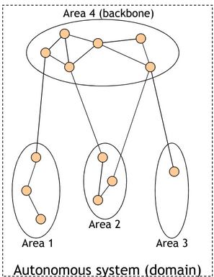
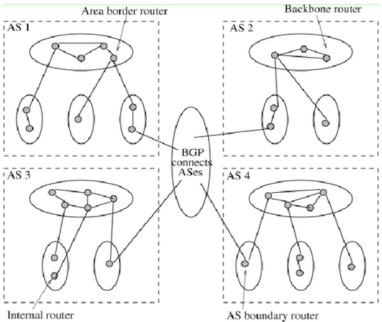
BGP es el protocolo que permite la comunicación de distintos sistemas autónomos (de distintos proveedores).

